Заседания РМО ИФК ДОО

«Перспективы работы РМО ИФК ДОО на 2026-27 учебный год»

Дзержинский район –  22 сентября 2026 года | 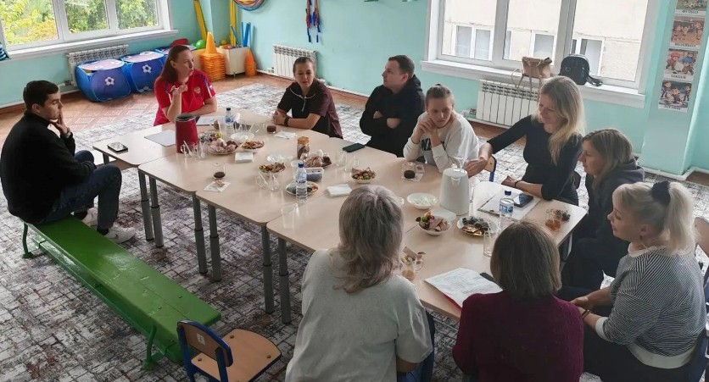
Калининский район –  14 октября 2026 года | 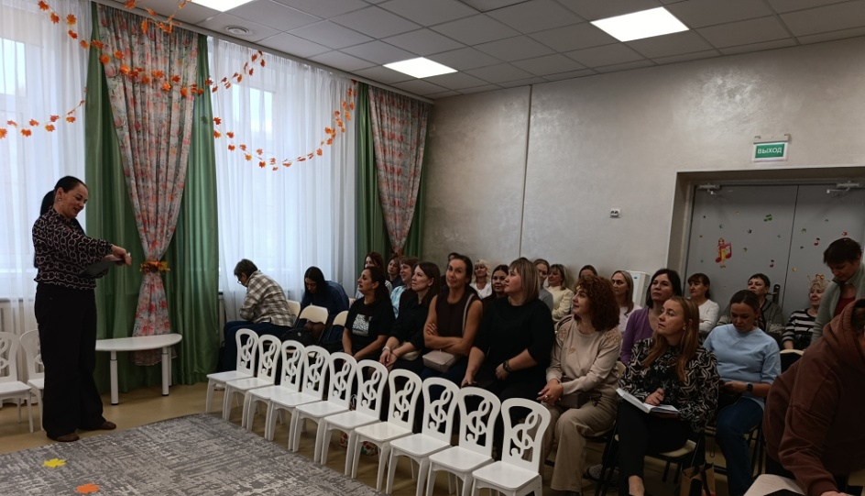
Кировский район –  2 октября 2026 года | 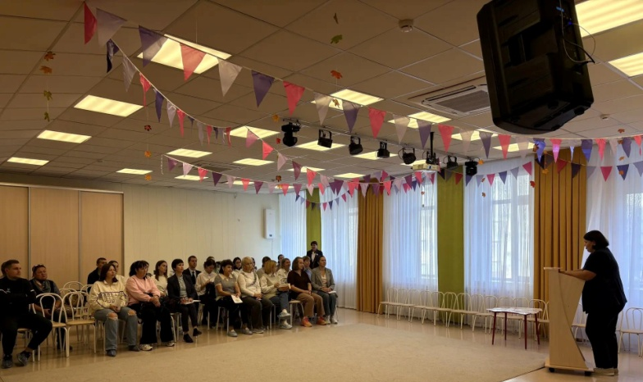
Ленинский район –  16 октября 2026 года | 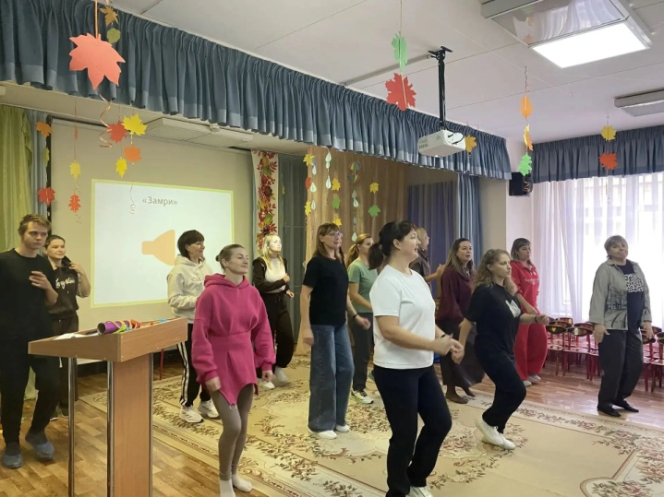
Октябрьский район –  22 сентября 2026 года | 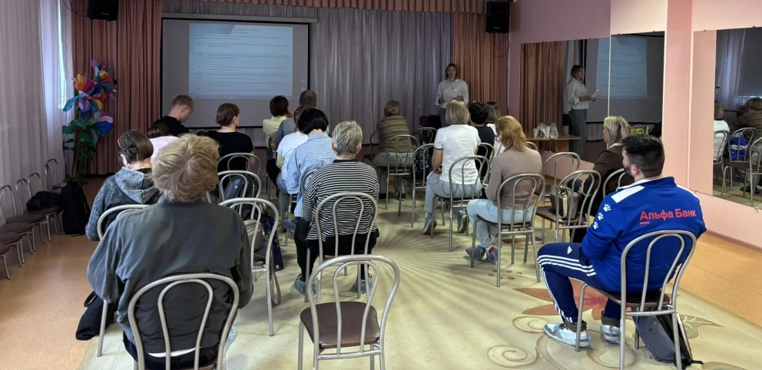
Первомайский район – 30 сентября 2026 года | 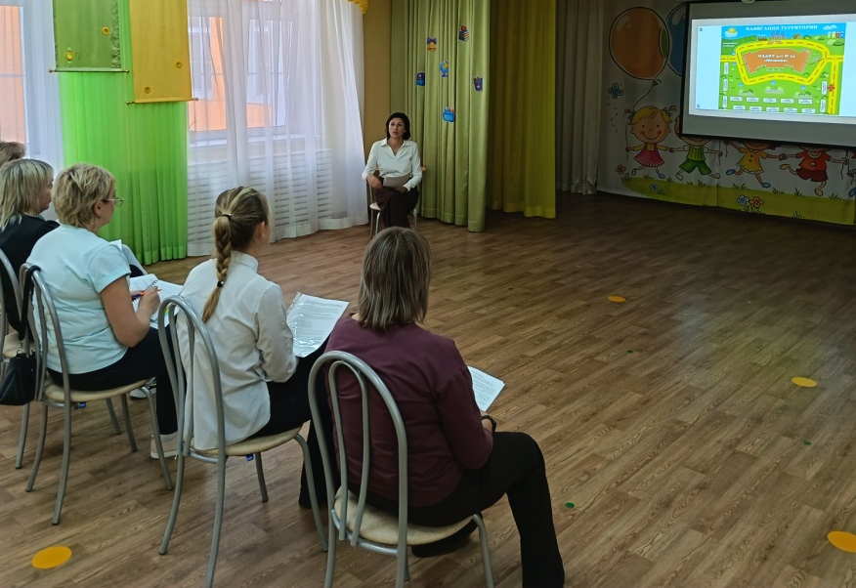

Советский район –

14 октября 2026 года

Центральный округ -

17 сентября 2026 года

